Finn datasettet du vil ha på vegkart https://www.vegvesen.no/vegkart/
I mitt tilfelle Alle trafikkulykker i de 3 kommunene Kristiansund, Molde og Ålesund.
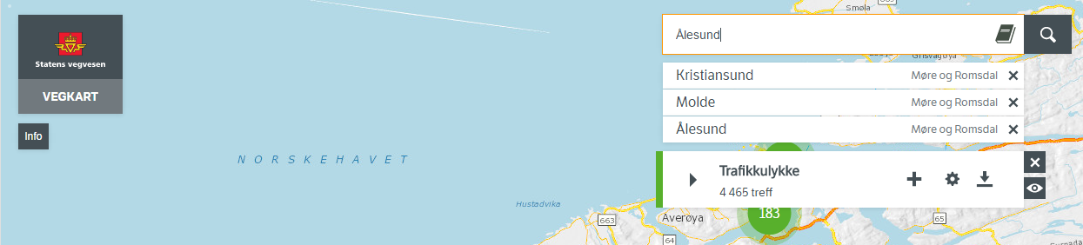
Klikk på nedlastingsknappen
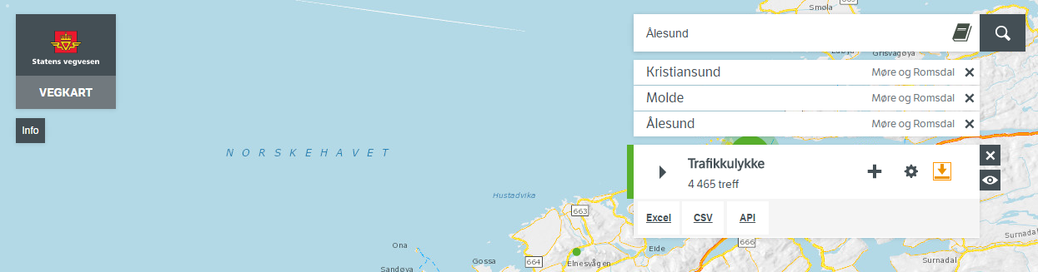
Klikker på API (Du kan selvfølgelig også bruke APIet direkte, men jeg foretrekker å bruke vegkart da jeg ikke kan håndtere mer enn 10000 treff i PowerBI og da er det lettere å se hva som vil funke, dessuten fungerer ikke nedlastingsvalgene over en viss grense)
Jeg redigerer linken jeg får i adresselinjen i nettleseren og gjør endringen som du ser er merket i rødt, dette fordi jeg bare får 200 trafikkulykker hvis jeg ikke gjør dette, nå får jeg opptil 10000:
https://www.vegvesen.no/nvdb/api/sok?kriterie={"lokasjon":{"kommune":[1505,1502,1504]},"objektTyper":[{"id":570,"antall":"10000","filter":[]}]}
Jeg åpner PowerBI
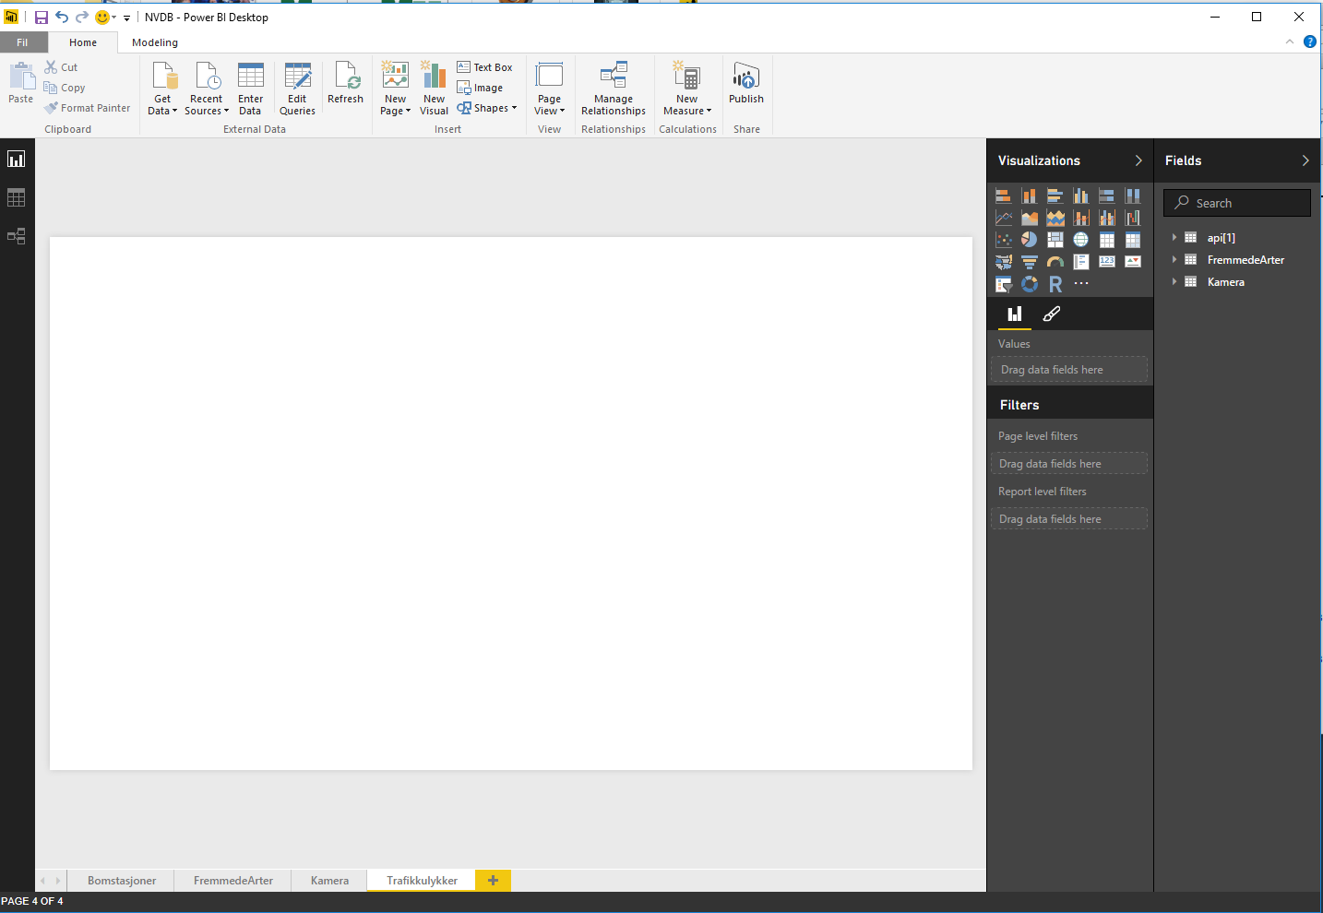
Klikker Get Data, velger web og limer inn adressen ovenfor
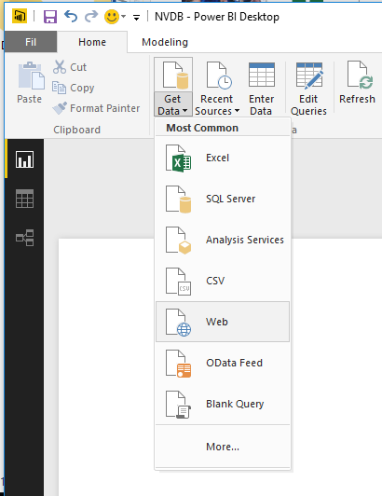
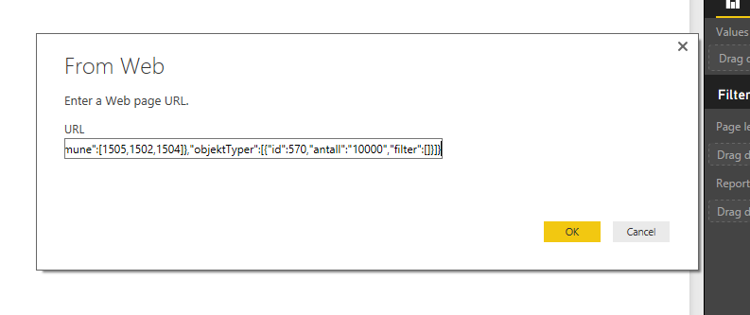
Det ser ikke ut som mye ble returnert, men hvis jeg høyreklikker på det lille hvite arket på skjermen og velger JSON
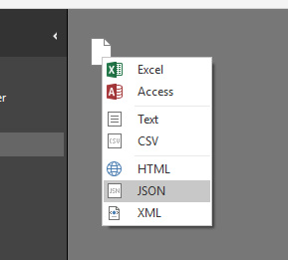
Får jeg opp følgende. (Jeg må nå grave fram dataene)
Jeg klikker så på List -> Record
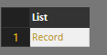
Klikker på List igjen.
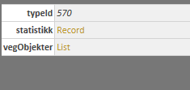
Nå får jeg opp en lang liste med records, Jeg høyreklikke på list og velger To Table
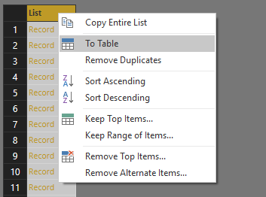
Følgende boks kommer opp på skjermen, jeg trykker bare ok
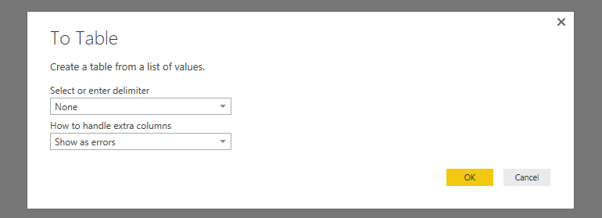
Klikker på det lille ikonet som nå kommer opp ved siden av Column1 og velger valget om å bruke kolonnenavnet som prefix.
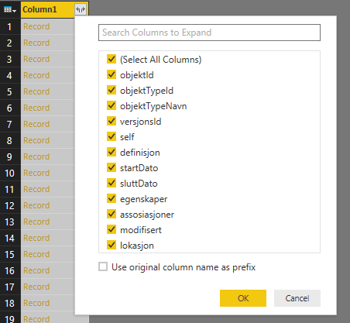
Det jeg får opp nå er ikke særlig nyttig da både sted og egenskapene er skjult. Men det kan vi gjøre noe med.
Jeg høyreklikker på egenskaper kolonnen og dupliserer denne så utvider jeg kopien og krysser av for navn og verdi. Igjen så tar jeg bort det nederste valget med å bruke originalt kolonnenavn som prefix.
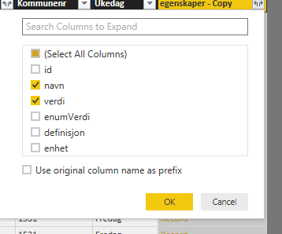
Jeg filtrer så den nye navn kolonnen på en av de verdiene jeg ønsker å bruke i grafene mine senere. I dette tilfellet alvorligste skadegrad. Sletter navn kolonnen, og endrer navn på verdi til Alvorligste skadegrad.
Stegene med å hente ut verdiene gjentas til jeg har alle verdiene jeg trenger.
Jeg gjør også en tilsvarende operasjon for å få ut kommunenavn fra lokasjon kolonnen.
Når jeg har alle kolonnene jeg har lyst på så sletter jeg alle jeg ikke kommer til å bruke og ender opp med en tabell som ser slik ut (Jeg har med vilje beholdt egenskaper og lokasjon kolonnene i tilfelle jeg skulle få behov for andre verdier senere)
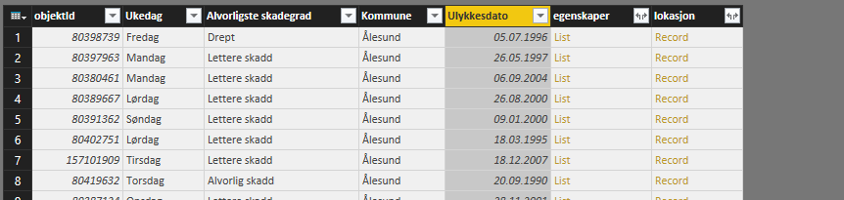
Jeg klikker så på Close and Apply oppe til venstre i skjermbildet
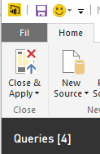
Og kan nå dra inn diverse visualiseringer.
Eksempelvis ett kart (Feltet kommune måtte renames til City for at det skulle klare å tegne noe på kartet.)
